U23I8R1/NMDT1

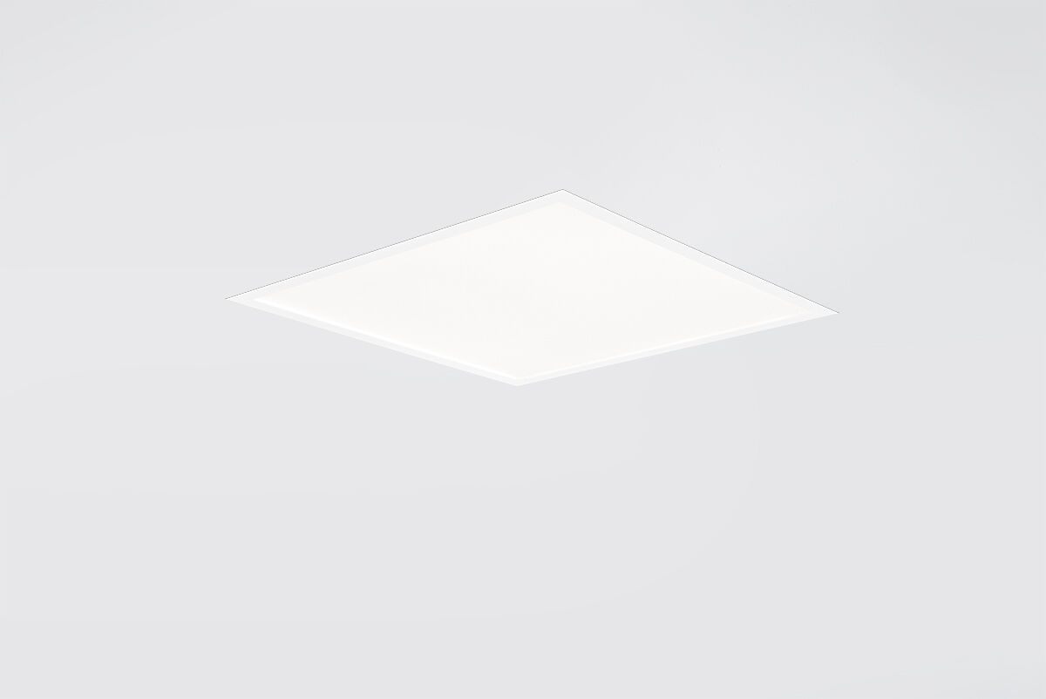
- U23 ist eine Einbau-Diffusorleuchte für geringe Einbauhöhen
- Diffusor Optik, Akrylat (PMMA) Mikroprisma mit Diffusorfolie, breit strahlend Lichtverteilung.
- Niedrige Einbauhöhe.
- Abmessungen: 620 mm x 620 mm x 25 mm.
- M625 quadratisch, Installation als reine Einlegeleuchte für modulare Decken mit sichtbarem Rastersystem.
- Flachdiffusor für eine gleichmäßige Beleuchtung.
- Lichtstrom: 4000 lm, Spezifischer Lichtstrom: 119 lm/W.
- Anschlussleistung: 33.5 W, DALI dimmbar.
- Frequenz: 50-60Hz AC/DC.
- Spannung: 220-240V.
- Schutzklasse: Klasse II.
- LED mit überlegenem Wartungsfaktor; nach 50.000 Brennstunden behält die Leuchte 90% ihres ursprünglichen Lichtstroms.
- Lichtfarbe: 4000 K, Farbwiedergabe ra: 80.
- Farborttoleranz (initial MacAdam): ≤ 3 SDCM.
- Fotobiologische Sicherheit IEC/TR 62778: RG0.
- Lackiertes stahlblech Gehäuse, RAL9016 - Verkehrsweiß.
- IP-Schutzart: IP20.
- IK-Schutzart: IK03.
- Unterseite konform IP: Unterseite konform IP44.
- Nicht austauschbare Lichtquelle. Auswechselbare Vorschaltgeräte durch einen Fachmann.
- Energieeffizienzklasse der Lichtquelle nach EU-Richtlinie 2019/2015: C.
- Glühdrahttest: 650°C.
- 5 Jahre Garantie auf Leuchte und Treiber.
- Zertifikate: CE, ENEC.
- Leuchte mit halogenfreiem Kabel.
- Die Leuchte wurde nach der Norm EN 60598-1 in einem nach ISO 9001 und ISO 14001 zertifizierten Unternehmen entwickelt und produziert.

